Возможности теневого театра

Показывать тени очень весело! Театр теней не только забавное и увлекательное занятие, а также игра, которая помогает развивать ребенку образное мышление и мелкую моторику.

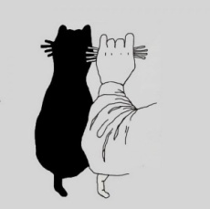

Хотите предложить ребенку новое
интересное развлечение?

Достаточно просто сделать дома театр теней своими руками. Вам не потребуется никакого особенного оборудования и материалов. Все инструменты доступны. Такое занятие увлечет ребенк а так сильно, что вы сможете превратить его в творческий, развивающий процесс.
Вам потребуется следующее:

Экран из белой полупрозрачной ткани.
Направленный светильник (обычная настольная лампа).
Экран вешается или ставится между зрителями и источником света.
Если ребенок, которого вы собираетесь развлекать, еще маленький, достаточно использовать собственные ладони. Это самый простой способ сделать театр теней своими руками.

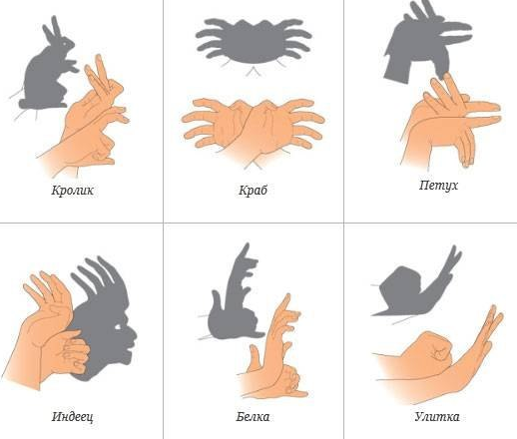

Пошевелите пальцами, и у зайки задвигаются ушки, у волка откроется пасть, а птица полетит, замахав крыльями. Если малыш захотел сам попробовать себя в роли режиссера и постановщика, мотивируйте его, вдохновляйте, хвалите за все, что он будет делать. Это очень полезное развивающее занятие, так как оно совершенствует моторику пальцев рук. Если первоначально не все будет получаться у малыша, не расстраивайтесь. Постепенно он освоит эту технику.

Дети тоже хотят быть артистами Театр теней своими руками могут создать дети даже без участия взрослых. Вы будете зрителями импровизированного представления. Повесьте простыню на раму, установите светильник. Пусть дети изображают разные движения, воображают себя сказочными героями.

